ПИШПЕК
Сведения для этой эпохи пока не найдены
42.87776, 74.59824

Фотография пока не добавлена
РУССКИЙ
Сведения для этой эпохи пока не найдены.

ФРУНЗЕ
Панорама города
42.87776, 74.59824
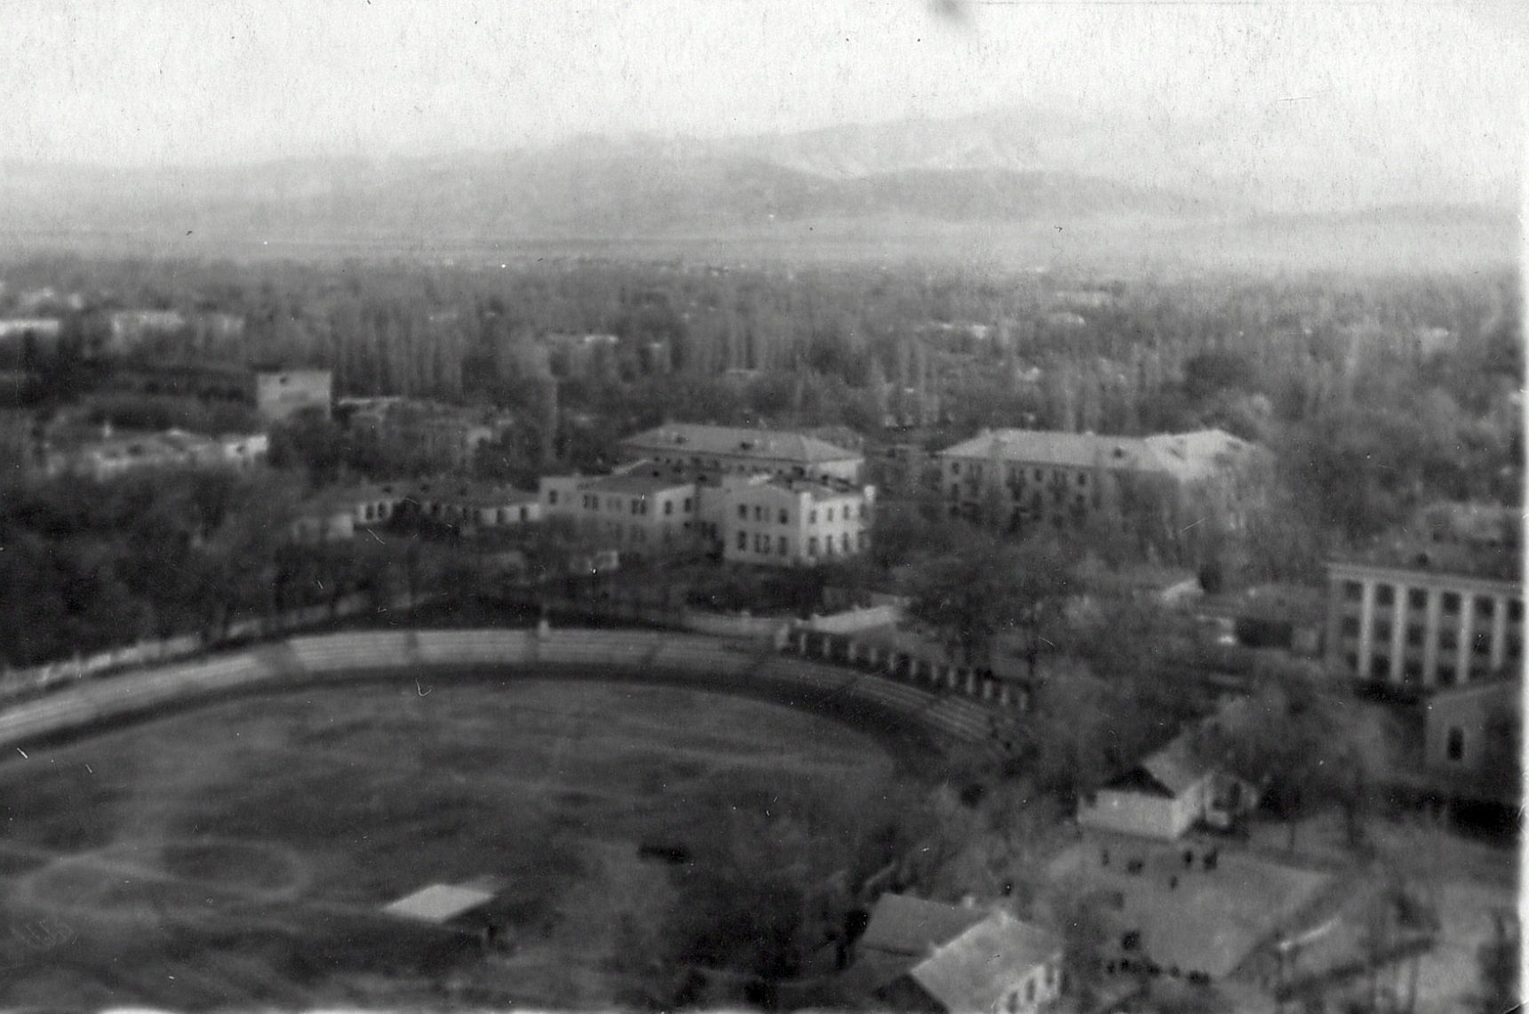
Панорама города · Владимира Петрова
РУССКИЙ Панорама города
Фото Владимира Петрова, 1955 год.
Источник: https://bimap.su/description/frunze/171_Panorama55.txt · BIMAP
Фотографии и материалы принадлежат их авторам; лицензия не указана

БИШКЕК
Сведения для этой эпохи пока не найдены
42.87776, 74.59824

Фотография пока не добавлена
РУССКИЙ
Сведения для этой эпохи пока не найдены.

